

**TECNOLOGICO NACIONAL DE MEXICO**

**INSTITUTO TECNOLOGICO DE SALTILLO**

**INGENIERIA EN SISTEMAS**

**Ingeniería de Software.**

**Testing del sistema**

**Seguimiento de cobros de la empresa SOLMAQ**

**Christopher Ordoñez Constancio**

**Fernando Pérez Benavides**

**Ing. Eduardo Fernández C.**

**1 / Diciembre / 2023**

**Índice**

Contenido

Login 3

Roles 4

Agregar 5

Editar 6

Usuarios 7

Agregar 7

Editar 8

Eliminar 9

Registrados 10

# Login

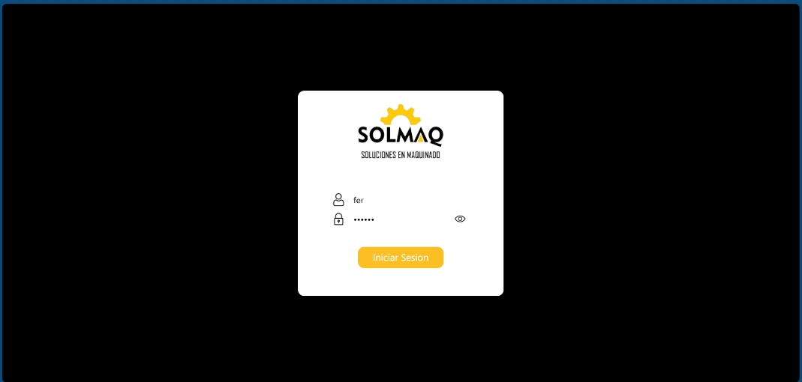

|  |  |  |  |
| --- | --- | --- | --- |
| **Caso** | **Datos** | **Resultado Esperado** | **Resultado Obtenido** |
| Ingresar con usuario y contraseña incorrectos. | Usuario: chris  Contraseña: chris123 | Usuario y/o contraseña incorrectas | Usuario y/o contraseña incorrectos |
| Ingresar con usuario correcto y contraseña incorrecta. | Usuario: chriscons  Contraseña: chris123 | Usuario y/o contraseña incorrectas | Usuario y/o contraseña incorrectos |
| Ingresar con Contraseña correcta y usuario incorrecto. | Usuario: chris  Contraseña: chris | Usuario y/o contraseña incorrectas | Usuario y/o contraseña incorrectos |
| Dejar en blanco los campos de usuario y contraseña. | Usuario:  Contraseña: | Usuario y/o contraseña incorrectas | Usuario y/o contraseña incorrectas |
| Ingresar únicamente el campo de usuario, omitiendo el campo de contraseña. | Usuario: chriscons  Contraseña: | Usuario y/o contraseña incorrectas | Usuario y/o contraseña incorrectas |
| Ingresar únicamente el campo de contraseña, omitiendo el campo de usuario | Usuario:  Contraseña: chris | Usuario y/o contraseña incorrectas | Usuario y/o contraseña incorrectas |
| proporcionar tanto su nombre de usuario como su contraseña válidos en los campos correspondientes | Usuario: chriscons  Contraseña: chris | Ser dirigido de manera automática al menú correspondiente | Nos dirigió de manera automática al menú correspondiente |

# Roles

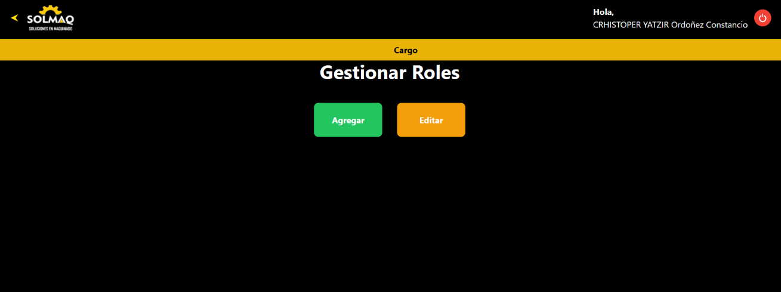

|  |  |  |
| --- | --- | --- |
| **Caso** | **Resultado Esperado** | **Resultado Obtenido** |
| Agregar un rol | Te redirecciona a la pantalla de agregar un rol | Te redirecciona correctamente a la pantalla de agregar un rol |
| Editar un rol | Te redirecciona a la pantalla de editar el rol | Te redirecciona correctamente a la pantalla de editar un rol |

## Agregar

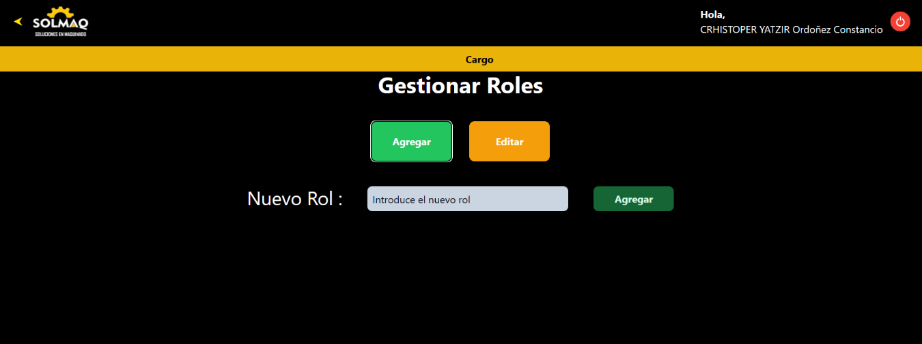

|  |  |  |
| --- | --- | --- |
| **Caso** | **Resultado Esperado** | **Resultado Obtenido** |
| Escribir sólo números en nuevo rol | No debe de dejar crear el rol | Rol creado |
| No escribir nada en nuevo rol | Introducir un rol antes de guardar | Introducir un rol antes de guardar |
| Escribir letras en nuevo rol | Rol Creado | Rol Creado |
| Escribir caracteres en nuevo rol | No debe de dejar crear el rol | Rol creado |

## Editar

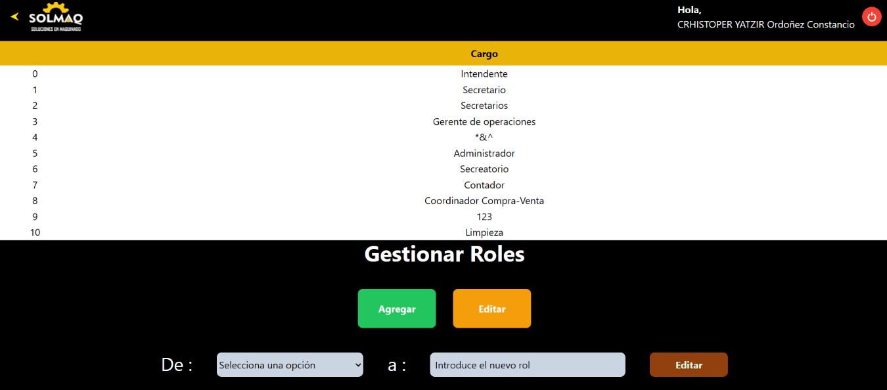

|  |  |  |
| --- | --- | --- |
| **Caso** | **Resultado Esperado** | **Resultado Obtenido** |
| No escribir nada en los campos “ De: “ y “ a: “ | Ups… Hay un campo vacío | Ups… Hay un campo vacío |
| Escribir solo en el campo “ De: “ y dejar en blanco el campo de “ a: “ | Ups… Hay un campo vacío | Ups… Hay un campo vacío |
| Escribir solo en el campo “ a: “ y dejar en blanco el campo “ De: “ | No debería dejar modificar nada | ¡Actualización Exitosa! |
| Escribir en los campos “ De: ” y “ a: ” | ¡Actualización Exitosa! | ¡Actualización Exitosa! |

# Usuarios

## Agregar

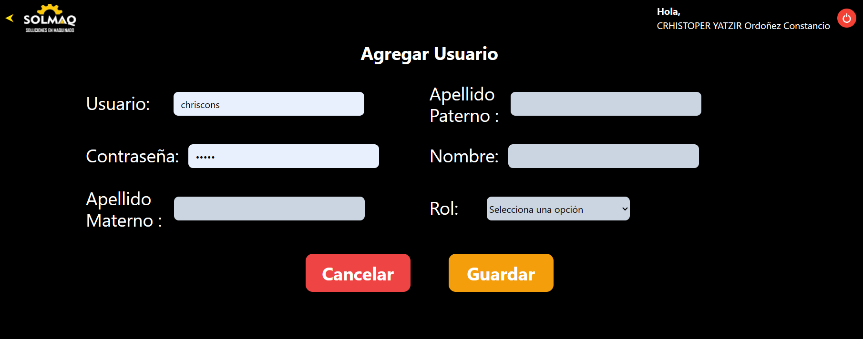

|  |  |  |
| --- | --- | --- |
| **Caso** | **Resultado Esperado** | **Resultado Obtenido** |
| Faltan algunos datos necesarios para completar la solicitud | Llena todos los campos | Llena todos los campos |
| Escribir el nombre y apellidos con números | No debe de permitir guardar el usuario | ¡Usuario Creado! |
| Crear un usuario con el mismo usuario que otro existente | Intenta con otro usuario | Intenta con otro usuario |
| Dar clic al botón de cancelar | Operación Cancelada | Operación Cancelada |
| Llenar todos los campos | ¡Usuario Creado! | ¡Usuario Creado! |

## Editar

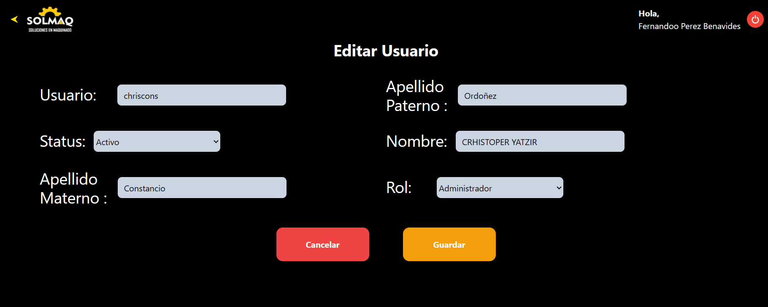

|  |  |  |
| --- | --- | --- |
| **Caso** | **Resultado Esperado** | **Resultado Obtenido** |
| Intentar actualizar con nombre y apellidos con números | No debe dejar modificar el usuario | Modificación Exitosa |
| No llenar alguno de los campos solicitados | No debe dejar modificar el usuario | Modificación Exitosa |
| Intentar modificar el usuario | Campo bloqueado | Campo bloqueado |
| Llenar todos los campos | Modificación Exitosa | Modificación Exitosa |
| Dar clic en el botón de cancelar | Operación Cancelada | Operación Cancelada |

## Eliminar

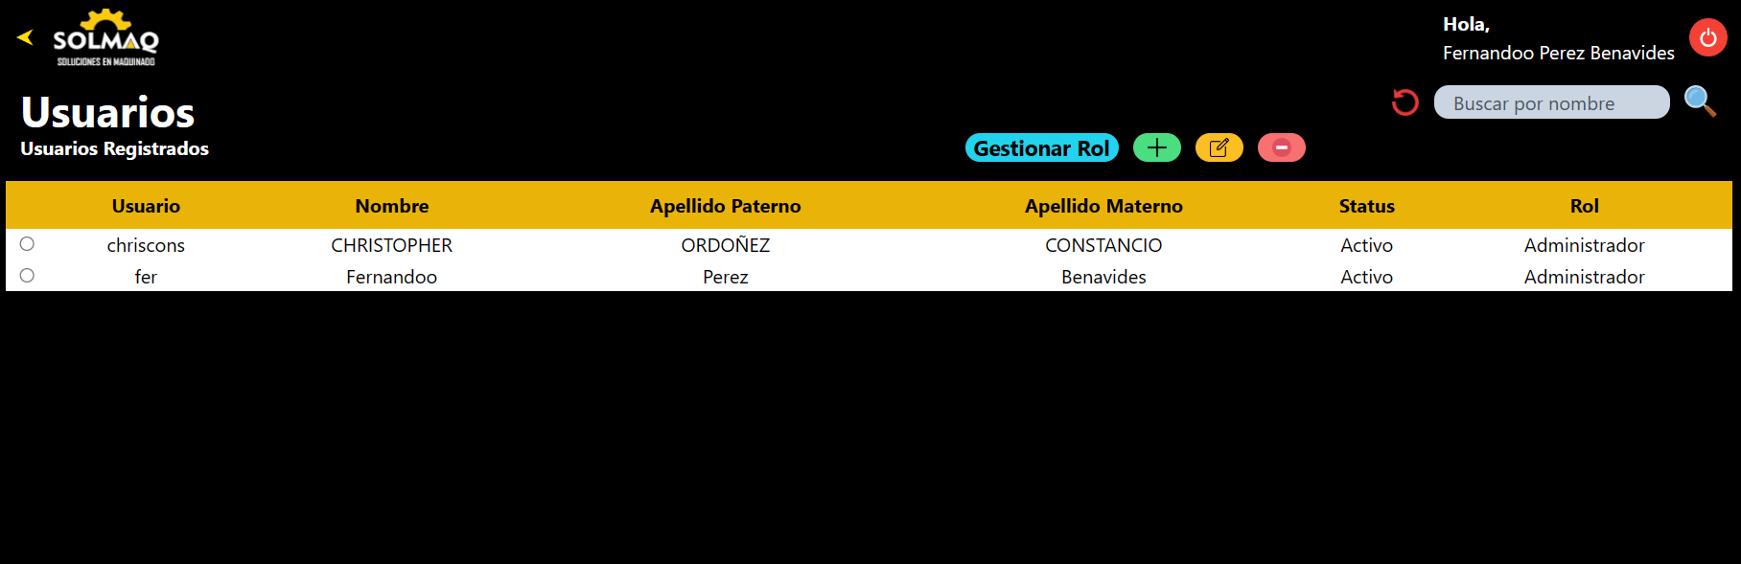

|  |  |  |
| --- | --- | --- |
| **Caso** | **Resultado Esperado** | **Resultado Obtenido** |
| Dar clic en el botón rojo de eliminar sin seleccionar algún usuario | Elige un usuario | Elige un usuario |
| Seleccionar un usuario por medio del Radio button | Escribe SI para eliminar a “Usuario” y NO para cancelar | Escribe SI para eliminar a “Usuario” y NO para cancelar |

## Registrados

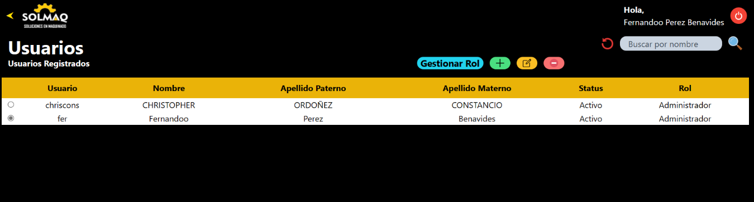

|  |  |  |
| --- | --- | --- |
| **Caso** | **Resultado Esperado** | **Resultado Obtenido** |
| Dar clic en el botón rojo de eliminar sin seleccionar algún usuario | Elige un usuario | Elige un usuario |
| Seleccionar un usuario por medio del Radio button | Escribe SI para eliminar a “Usuario” y NO para cancelar | Escribe SI para eliminar a “Usuario” y NO para cancelar |
| Dar clic en el botón amarillo de editar usuario sin seleccionar algún usuario | Elige un usuario | Elige un usuario |
| Dar clic en el botón azul de Gestionar Rol | Llevarte a la pantalla de Roles | Llevarte a la pantalla de roles |
| Dar clic en el botón verde de Agregar Usuario | Llevarte a la pantalla de Agregar Usuario | Llevarte a la pantalla de Agregar Usuario |
| Dar clic en el botón amarillo de Editar Usuario por medio del Radio button | Llevarte a la pantalla de Editar Usuario | Llevarte a la pantalla de Editar Usuario |
| Buscar un usuario por el nombre | Encuentra al usuario | Encuentra al usuario |

# Clientes

## Agregar

|  |  |  |
| --- | --- | --- |
| **Caso** | **Resultado Esperado** | **Resultado Obtenido** |
| Faltan algunos datos necesarios para completar la solicitud | Llena todos los campos | Llena todos los campos |
| Escribir el contacto con números | No debe de permitir guardar el usuario | ¡Cliente Creado! |
| Escribir el rfc con puros numeros y puras letras | No debe de permitir guardar el usuario | ¡Cliente Creado! |
| Escribir el teléfono con puras letras | No debe de permitir guardar el usuario | ¡Cliente Creado! |
| Crear un usuario con el mismo usuario que otro existente | Intenta con otro cliente | Intenta con otro cliente |
| Dar clic al botón de cancelar | Operación Cancelada | Operación Cancelada |
| Llenar todos los campos | ¡Cliente Creado! | ¡Cliente Creado! |

## Editar

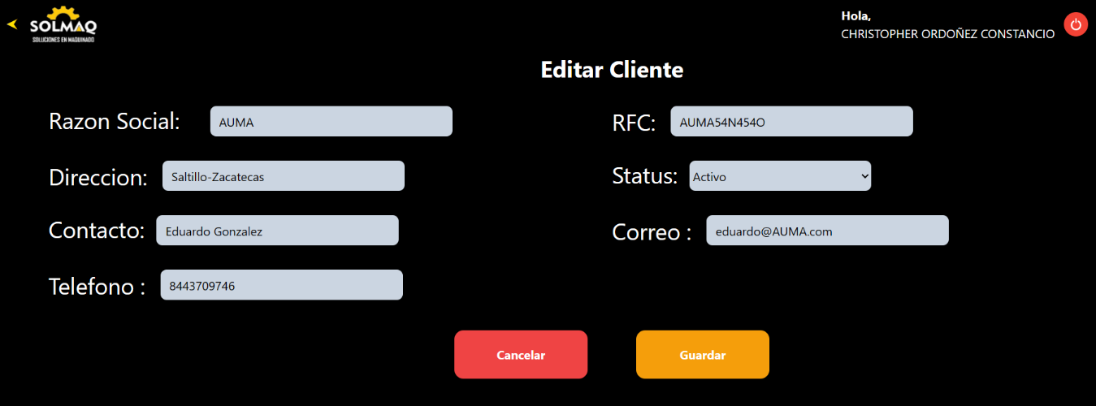

|  |  |  |
| --- | --- | --- |
| **Caso** | **Resultado Esperado** | **Resultado Obtenido** |
| Intentar actualizar contacto con números | No debe dejar modificar el usuario | Actualización Exitosa |
| Intentar actualizar el teléfono con letras | No debe dejar modificar el usuario | Actualización Exitosa |
| Intentar actualizar el rfc con puras letras o números | No debe dejar modificar el usuario | Actualización Exitosa |
| No llenar alguno de los campos solicitados | No debe dejar modificar el cliente | Actualización Exitosa |
| Llenar todos los campos | Actualización Exitosa | Actualización Exitosa |
| Dar clic en el botón cancelar | Operación Cancelada | Operación Cancelada |

## Eliminar

|  |  |  |
| --- | --- | --- |
| **Caso** | **Resultado Esperado** | **Resultado Obtenido** |
| Dar clic en el botón rojo de eliminar sin seleccionar algún usuario | Elige un cliente | Elige un cliente |
| Seleccionar un usuario por medio del Radio button | Escribe SI para eliminar a y NO para cancelar | Escribe SI para eliminar a y NO para cancelar |

## Registrados

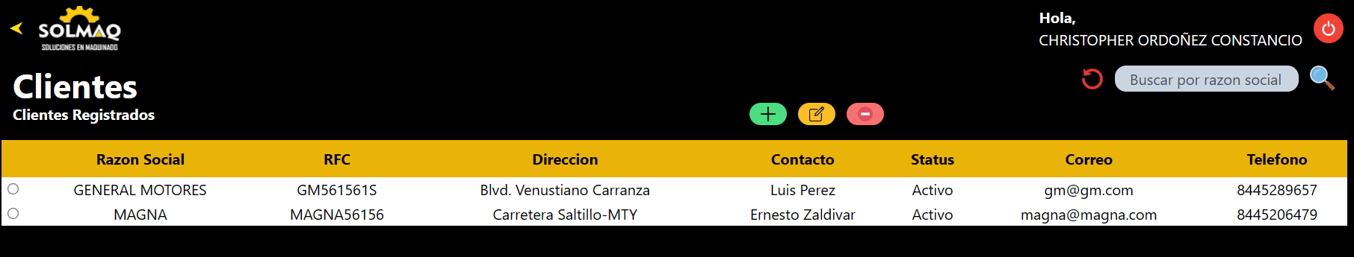

|  |  |  |
| --- | --- | --- |
| **Caso** | **Resultado Esperado** | **Resultado Obtenido** |
| Dar clic en el botón rojo de eliminar sin seleccionar algún cliente | Elige un cliente | Elige un cliente |
| Seleccionar un cliente por medio del Radio button | Escribe SI para eliminar a y NO para cancelar | Escribe SI para eliminar a y NO para cancelar |
| Dar clic en el botón amarillo de editar cliente sin seleccionar algún usuario | Elige un cliente | Elige un cliente |
| Dar clic en el botón verde de Agregar cliente | Llevarte a la pantalla de Agregar cliente | Llevarte a la pantalla de Agregar cliente |
| Dar clic en el botón amarillo de Editar cliente por medio del Radio button | Llevarte a la pantalla de Editar cliente | Llevarte a la pantalla de Editar cliente |
| Buscar un cliente por razón social | Encuentra al cliente | Encuentra al cliente |